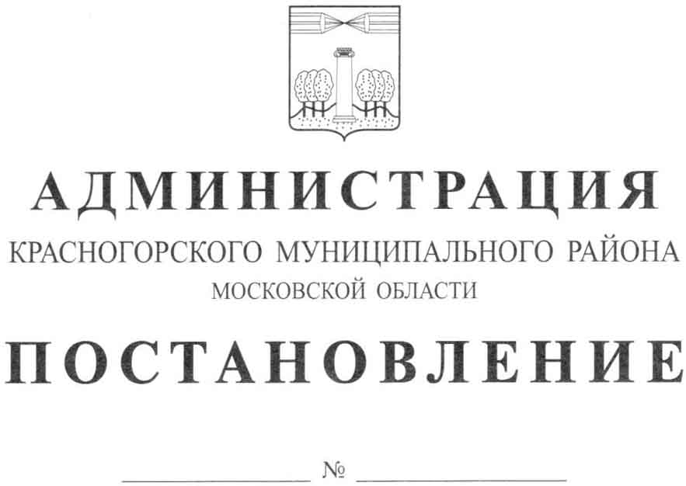

Об утверждении «Порядка предоставления в 2016 году
на конкурсной основе из бюджета Красногорского муниципального
района субсидии субъектам малого и среднего предпринимательства
на частичную компенсацию затрат, связанных с созданием и (или)
развитием центров времяпрепровождения детей – групп дневного времяпрепровождения детей дошкольного возраста и иных
подобных им видов деятельности по уходу и
присмотру за детьми»

В целях реализации мероприятий муниципальной программы Красногорского муниципального района на 2014 – 2018 годы «Развитие малого и среднего предпринимательства», утверждённой постановлением администрации Красногорского муниципального района от 01.10.2013 № 2340/10, постановляю:
- Утвердить «Порядок предоставления в 2016 году на конкурсной основе из бюджета Красногорского муниципального района субсидии субъектам малого и среднего предпринимательства на частичную компенсацию затрат, связанных с созданием и (или) развитием центров времяпрепровождения детей – групп дневного времяпрепровождения детей дошкольного возраста и иных подобных им видов деятельности по уходу и присмотру за детьми» (Приложение).
- Опубликовать настоящее постановление в газете «Красногорские вести» и разместить на официальном сайте администрации Красногорского муниципального района в сети «Интернет».
- Контроль за исполнением данного постановления возложить на первого заместителя главы администрации Красногорского муниципального района по экономике и финансам Е.В. Коновалову.

Глава Красногорского
муниципального района М.В. Сапунов

В.С. Емельянов
8-495-562-33-71

